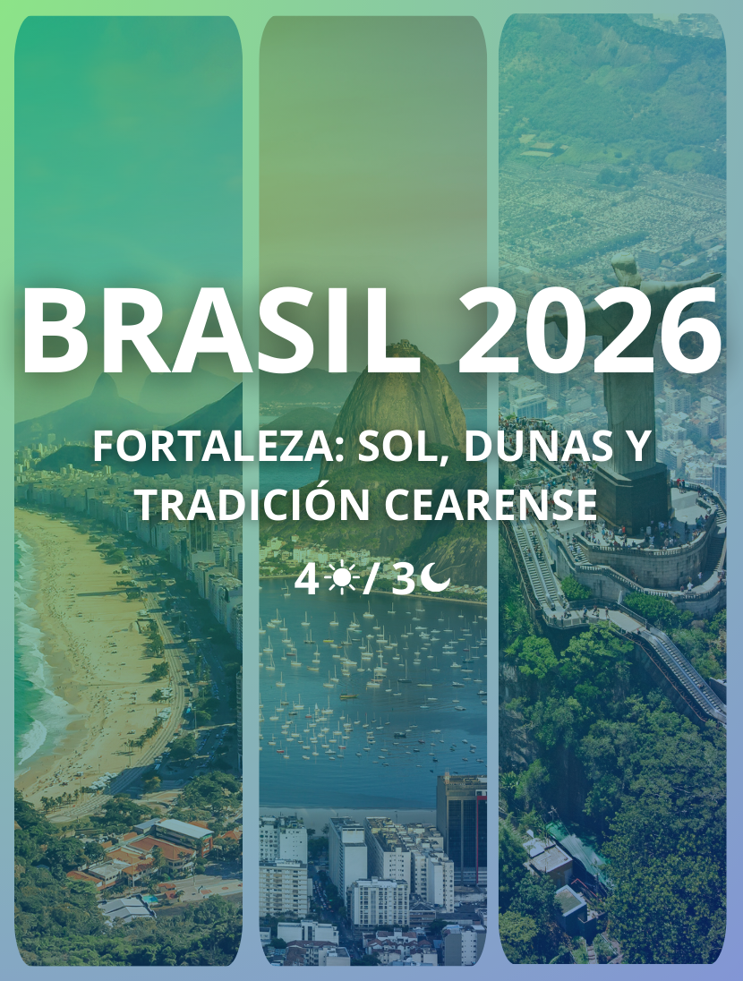

FORTALEZA: SOL, DUNAS Y TRADICIÓN CEARENSE
Duración: 03 Noches / 04 Días

ITINERARIO

DÍA 1 Fortaleza – Llegada a la Capital del Sol
Llegada al Aeropuerto Internacional de Fortaleza (FOR). Recepción por nuestro equipo y traslado regular hacia el hotel seleccionado ubicado en las zonas de Meireles o Praia de Iracema. Resto de la tarde libre para caminar por la Avenida Beira Mar y su famoso mercado de artesanías.

DÍA 2 Fortaleza – Día Libre (Sugerencia: City Tour y Playa de Cumbuco)
Día libre para actividades personales. Se recomienda realizar de manera opcional un recorrido por el centro histórico de la ciudad, visitando el Mercado Central y la Catedral Metropolitana, finalizando con una tarde de relax en las dunas de la Playa de Cumbuco.
Alimentación: Desayuno.

DÍA 3 Fortaleza – Día Libre (Sugerencia: Beach Park o Canoa Quebrada)
Día libre. Recomendamos visitar el complejo Beach Park (el parque acuático más grande de Latinoamérica) o realizar una excursión de día completo a la mística playa de Canoa Quebrada, famosa por sus acantilados rojizos.
Alimentación: Desayuno.

DÍA 4 Fortaleza – Despedida y Regreso
A la hora coordinada, traslado en servicio regular desde su hotel hacia el Aeropuerto Internacional de Fortaleza para abordar su vuelo de regreso.
Alimentación: Desayuno.

TARIFAS
HOTEL | PERIODO | DOBLE
Gran Marquise | 05/02 a 30/06/2026 | $ 476
Gran Marquise | 01/07a 20/12/2026 | $ 487
- Tarifas de venta por persona expresadas en dólares.
- Tarifas validas según periodos del hotel (No aplica para feriados, congresos o eventos)

POLITICA DE MENORES
HOTEL | POLÍTICA DE MENORES
Gran Marquise | 01 menores free hasta 6 años

HOTELES PREVISTOS
NOMBRE DEL HOTEL | CATEGORÍA | FOTO DE REFERENCIA
Gran Marquise | 5 estrellas | 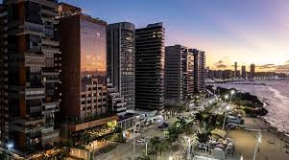

INCLUYE:
- Traslados aeropuerto de Fortaleza (FOR) / hotel / aeropuerto en servicio regular.
- 03 noches de alojamiento en el hotel seleccionado con desayunos.
- Asistencia médica de viaje CTM (Cobertura por 4 días).
- Impuestos hoteleros.

NO INCLUYE:
- Tiquetes aéreos internacionales o domésticos.
- Alimentación no especificada (Almuerzos y Cenas).
- Gastos personales y propinas.
- Entradas a parques (Beach Park) o tours opcionales.

NOTAS IMPORTANTES Y POLÍTICAS
- Traslados: Los servicios regulares están sujetos a horarios específicos; favor consultar suplementos para traslados privados si el vuelo llega en la madrugada.
- Vigencia: Tarifas no válidas para periodos de Carnaval, Semana Santa, feriados nacionales o eventos de gran magnitud en la ciudad.
- Confirmación: Todas las tarifas están sujetas a disponibilidad y cambios sin previo aviso hasta el momento de la reserva en firme.

